Memcached 缓存

# Memcached 下载和安装

## Memcached 与 Memcache

Memcached与Memcache的区别就像是MySqld与MySql的关系，一个是服务器端，一个是客户端，所以Memcached属于服务器端而Memcache属于客户端，因此做为客户端的Memcache根据不同的编程环境可以分为PHP版本、Python版本、Java版本等各种不同编程语言版本。

## Memcached 下载

32位系统 1.2.5版本：

<http://static.runoob.com/download/memcached-1.2.5-win32-bin.zip>

32位系统 1.2.6版本：

<http://static.runoob.com/download/memcached-1.2.6-win32-bin.zip>

32位系统 1.4.4版本：

<http://static.runoob.com/download/memcached-win32-1.4.4-14.zip>

64位系统 1.4.4版本：

<http://static.runoob.com/download/memcached-win64-1.4.4-14.zip>

32位系统 1.4.5版本：

<http://static.runoob.com/download/memcached-1.4.5-x86.zip>

64位系统 1.4.5版本：

<http://static.runoob.com/download/memcached-1.4.5-amd64.zip>

## Memcached 安装

我这里以使用memcached-win64-1.4.4-14.zip版本为例说明。

有memcached-win64-1.4.4-14.zip 低于 1.4.5 版本，所以按照第一种方式来进行安装。

### ＜ 1.4.5 版本

下载压缩包，然后解压缩到C盘，目录结构如下图所示：

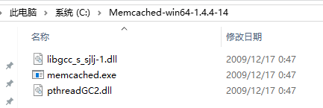

在C:\Memcached-win64-1.4.4-14目录下，以**管理员身份**打开CMD，然后执行如下安装命令：

|  |
| --- |
| memcached.exe -d install |

如果不是以管理员的身份来运行安装命令的话，会提示如下错误：

|  |
| --- |
| failed to install service or service already installed |

安装完成之后，我们在Windows服务中可以看到Memcached已经安装成功，如下图所示：

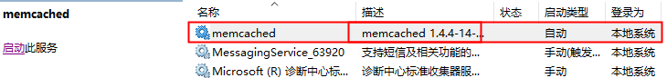

双击该服务进行如下配置：

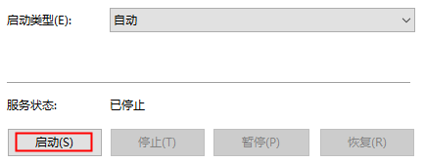

启动类型修改为**自动**，然后点击**启动**进行服务的开启。

### ≥ 1.4.5 版本

在 Memcached 1.4.5 版本之后，Memcached 不能作为服务来运行，需要使用任务计划中来开启一个普通的进程，在 Windows 启动时设置 Memcached 自动执行。

我们使用**管理员身份**执行以下命令将 Memcached 添加来任务计划表中：

|  |
| --- |
| schtasks /create /sc onstart /tn Memcached /tr "'.\memcached.exe' -m 512" |
| 注意：需要使用真实的路径替代 .\memcached.exe |
| -m 512 意思是设置 Memcached 最大的缓存配置为 512M。 |

如果需要删除 Memcached 的任务计划可以执行以下命令：

|  |
| --- |
| schtasks /delete /tn Memcached |

安装过程中碰到的问题和解决方法：



解决方法：

|  |
| --- |
| sc create "Memcached" binPath="C:\Memcached\memcached.exe -d runservice -p 11211" DisplayName="Memcached" start=auto |

## Memcached 总结

Memcached的下载和安装参考页面地址：

<https://www.runoob.com/memcached/window-install-memcached.html>

# Memcached 配置环境变量

为了更方便的启动、停止、卸载、修改启动参数等操作，我们把Memcached配置到Path环境变量中，如下图所示：



配置完环境变量之后，我们就可以方便进行如下操作了：

## 停止 Memcached

|  |
| --- |
| memcached.exe -d stop |

## 卸载 Memcached

|  |
| --- |
| memcached.exe -d uninstall |

## 启动 Memcached

|  |
| --- |
| memcached.exe -d start |

## 配置项说明

|  |  |
| --- | --- |
| -p | 监听的端口 |
| -l | 连接的IP地址, 默认是本机 |
| -d start | 启动Memcached服务 |
| -d restart | 重启Memcached服务 |
| -d stop | 关闭正在运行的Memcached服务 |
| -d shutdown | 关闭正在运行的Memcached服务 |
| -d install | 安装Memcached服务 |
| -d uninstall | 卸载Memcached服务 |
| -u | 以管理员的身份运行 (仅在以root运行的时候有效) |
| -m | 最大内存使用，单位MB。默认64MB。 |
| -M | 内存耗尽时返回错误，而不是删除项。 |
| -c | 最大同时连接数，默认是1024。 |
| -f | 块大小增长因子，默认是1.25。 |
| -n | 最小分配空间，key + value + flags默认是48。 |
| -h | 显示帮助 |

设置参数时需要先停止Memcached，然后用命令行设置，比如：

|  |
| --- |
| memcached.exe -m 1 -d start |

## 修改配置项

在Windows系统中，修改Memcached的配置项时，需要通过注册表信息来设置。

打开注册表，查找

\HKEY_LOCAL_MACHINE\SYSTEM\CurrentControlSet\Services\memcached

如下图所示：

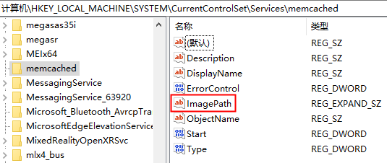

双击“**ImagePath**”配置项，如下图所示：

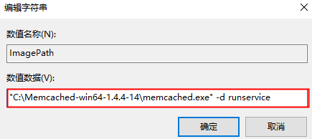

然后在"C:\Memcached-win64-1.4.4-14\memcached.exe" -d runservice的后面添加启动参数，比如完整示例：

|  |
| --- |
| "...\memcached.exe" -d runservice -m 1024 -c 2048 -p 11210 |
| 为了在同一行显示，这里省略了具体路径。 |